

**Colegio científico Montessori, Sololá**

**Reparación y soporte tecnico**

**Componentes externos e internos físicos de una computadora.**

**William David Lec López**

**Prof: Dagoberto Cúa**

**Quinto bachillerato**

**19/09/2022 Sololá, Guatemala**

**Índice**

Introducción

¿Qué es una computadora? 1

Monitor 3

Placa base, CPU 4

ALU, UC, RAM 5

ROM, PERIFERICOS, TARJETA DE VIDEO 6

LAN, ITERFAZ DE AUDIO 7

FUENTES DE ALIMENTACIÓN 8

UNIDADES DE LECTURA, EL TECLADO 9

EL MOUSE 10

CONCLUSION 11

EGRAFÍAS 12

**INTRODUCCIÓN**

En en el siguiente trabajose se dan a conocer y la mayoría de los elementos internos y externos de una computadora, también se dan a conocer algunas de las funciones que cada componente aporta para el buen funcionamiento del equipo.

**Componentes externos e internos físicos de una computadora.**

La computadora es la herramienta que nos permite realizar nuestras tareas diarias con mayor rapidez y eficacia.

Pero es necesario que sepamos un poco mas sobre esta maquina.

**¿Qué es una computadora?**

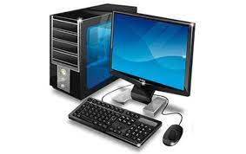Un computador, computadora u ordenador es una máquina digital programable, de funcionamiento electrónico, capaz de procesar grandes cantidades de datos a grandes velocidades. Así obtiene información útil que luego presenta a un operador humano, o transmite a otros sistemas mediante redes informáticas de distinto tipo.

La computadora es la herramienta más versátil, potente y revolucionaria que el ser humano ha creado en su historia reciente. Representa el punto cumbre de la Revolución industrial, científica y tecnológica que presenció el siglo XX después de la Segunda Guerra Mundial.

Su presencia y popularización en nuestro tiempo no sólo cambió para siempre el modo de procesar la información en el mundo, sino también la manera de trabajar y concebir el trabajo, las formas de comunicarse a larga distancia, las formas de ocio, y muchas otras áreas de la vida cotidiana.

Consisten fundamentalmente en un gran número de circuitos integrados, componentes de apoyo y extensiones electrónicas. Sin embargo, las computadoras han cambiado radicalmente a lo largo de su propia y rápida historia, pasando de ser enormes e incómodas instalaciones, a ocupar un lugar tan pequeño como el bolsillo de nuestros pantalones, en el caso de los teléfonos inteligentes.

La enorme cantidad de componentes de una computadora pueden agruparse en dos categorías separadas, que son:

**Hardware.** La parte física y tangible del sistema, o sea, sus componentes eléctricos y electrónicos, que cumplen con diversas funciones fundamentales, como la realización de cálculos o la alimentación eléctrica del sistema. De algún modo equivaldría al “cuerpo” de la computadora.

**Software.** La parte intangible, digital, abstracta, del sistema, que se ocupa de las operaciones de tipo conceptual o representacional, normalmente dentro de un entorno virtual simulado, esto es, dentro de una simulación que hace más amable la interacción con el usuario. Esto abarca todo tipo de programas, desde los programas de base (como el Sistema Operativo que mantiene andando el sistema) hasta las aplicaciones posteriormente instaladas. Siguiendo la metáfora, equivaldría a la “mente” del computador.

Partes de una computadora

A grandes rasgos, un sistema informático o computador se compone numerosos elementos reunidos en tres conjuntos o partes:

**Monitor o pantalla**

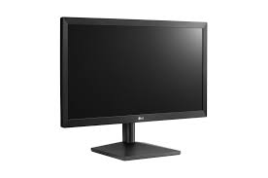Es el dispositivo principal de salida de datos de la computadora. Nos muestra la interfaz gŕafica del sistema operativo y de los distintos softwares que utilicemos. Existen de distintos tipos: rayos catódicos, LDC o la familia LED. También hay monitores táctiles que pueden ser identificados, por lo tanto, como periféricos entrada y salida de datos.

**Placa base o tarjeta madre (mother board)**

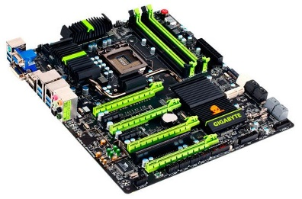Es la placa más grande del sistema. Un conjunto de circuitos integrados y chips electrónicos donde se conectan el resto de componentes en unas ranuras llamadas slots. Muchas placas traen integradas tarjetas de video, de sonido, red, modem… De no ser así, se pueden comprar aparte e instalar fácilmente.

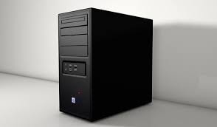**Unidad Central de Procesamiento (CPU).** CPU son las siglas en inglés de Central Processing Unit, y ese es el nombre que recibe el “cerebro” de la computadora, o sea, su núcleo lógico-electrónico. Allí tienen lugar las operaciones lógicas en los procesadores o microprocesadores del sistema, y están físicamente dispuestas las unidades fijas de memoria y de almacenamiento. Estas últimas se denominan “disco rígido” o “disco duro”, y usada para contener información.

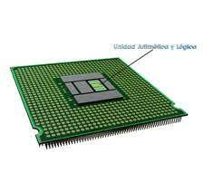**La Unidad Aritmético-Lógica (ALU).** Dedicada a la realización de las operaciones lógicas, matemáticas o formales que sostienen el sistema.

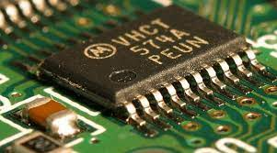**La Unidad de Control (UC).** Encargada de la vigilancia del sistema y de garantizar el funcionamiento continuo del mismo.

Memoria. La memoria es un espacio electrónico donde se almacena de manera temporal la información que el sistema requiere para trabajar, por lo que se conoce también como memoria de trabajo. Existen dos formas de memoria:

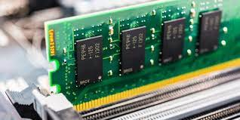**Memoria de Acceso Aleatorio (RAM:** Random Access Memory). Que consiste en una secuencia de celdas de almacenamiento ocupada temporalmente por la información de trabajo. Puede escribirse y reescribirse según se necesite. Al apagar e iniciar el sistema, la RAM se reinicia por completo.

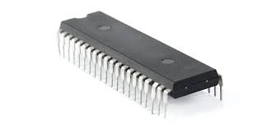**Memoria de Sólo Lectura ROM:** Un espacio en el que viene ya inscrita de fábrica la información mínima fundamental para que el ordenador inicie sus operaciones, como el set up y la configuración mínima que da pie a los procesos más complejos del software. Esta memoria puede leerse millones de veces, pero no puede alterarse a voluntad.

**Dispositivos periféricos.** Los periféricos son los componentes no centrales de una computadora, o sea, sus accesorios o aditamentos, que pueden cambiarse o sustituirse sin alterar el núcleo de operaciones del sistema. Estos dispositivos permiten ingresar (entrada) o extraer (salida) información del sistema, o realizar ambas operaciones a la vez (entrada-salida). Son ejemplos de periféricos los monitores, las impresoras, los teclados, los parlantes, etc.

**Tarjeta de video**

Como vimos, algunas tarjetas madre vienen con el video incluido pero, por lo general, siempre se le instala aparte una tarjeta gráfica o de video para que las imágenes se muestren con mayor nitidez y calidad en la pantalla. Sobre todo si la computadora se dedicará a tareas que requieren más potencia de procesamiento de la imagen, como puede ser la 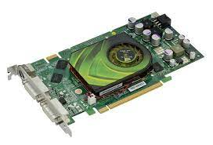edición de videos o jugar videojuegos. Se compran aparte y se conectan a la placa madre a través de las rendijas o slots.

**Tarjeta de interfaz de red o adaptador LAN**

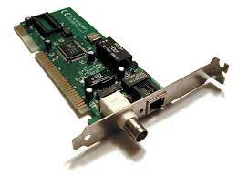Sirven para conectarse a Internet o para poner en comunicación dos computadoras para compartir datos entre ellas. Probablemente la identifiques porque tiene un conector Ethernet.

**Tarjeta de interfaz de audio**

También la tienes integrada en la motherboard, aunque para una radio o estudio de producción es necesario contar con una tarjeta independiente. Las integradas suelen recoger el sonido eléctrico de la placa y del resto de componentes, como los ventiladores. Esto añade un leve zumbido a las grabaciones que, aunque pequeño, es suficiente para dañar la calidad de una producción. Hay cientos de 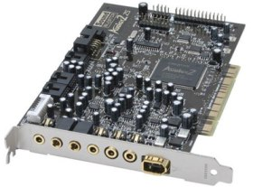opciones en el mercado pero te ayudaremos a escoger la más adecuada para tu emisora o estudio en la siguiente pregunta.

**Fuente de alimentación**

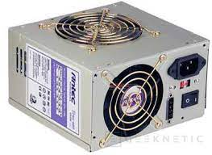Las computadoras necesitan corriente eléctrica para funcionar. Dependiendo del país es de 110 ó 220 voltios. Esa corriente alterna (AC) necesita convertirse en niveles más bajos de energía eléctrica continua (DC), ya que todos los componentes de la computadora funcionan con continua. Para transformar la energía alterna en continua usamos la fuente de alimentación desde donde salen los cables necesarios para alimentar de tensión eléctrica a todos los componentes.

**Unidades de lectura**

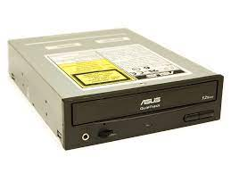Son equipos que leen la información guardada en CD, DVD o en los antiguos floppys, discos de 3¼ de pulgada que la mayor parte de computadoras ya no incorporan. Otro de los dispositivos de almacenamiento que quedaron en desuso son los ZIP. Una especie de cartuchos que tenían una lectora especial más grande que un disco floppy, pero más pequeño que un lector de CD.

**El teclado**

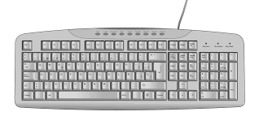Es el dispositivo que le brinda la posibilidad al usuario introducir datos para que después puedan ser interpretados y procesados por la CPU. El aspecto de un teclado de ordenador es bastante similar al de una máquina de escribir y actualmente su clasificación está conformada de la siguiente manera: teclado XT, teclado AT, teclado expandido, teclado Windows, teclado ergonómico y teclado inalámbrico.

**El Mouse**

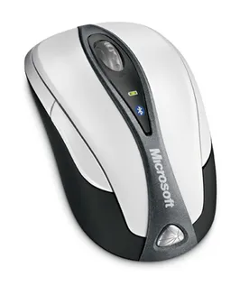En informática, un mouse ó ratón es el dispositivo que, al igual que el teclado, permite enviarle instrucciones a una computadora mientras este interactúa con una interfaz gráfica. Hoy en día es un dispositivo imprescindible en un ordenar, pero, se prevé que en un futuro no muy lejano este dispositivo desaparezca, dejándole esta tarea a los ojos humanos.

**Conclusión**

La tecnología es revolucionaria y cada vez va avanzando más y más, sin duda la computadora es una de las maquinas mas funcionales para el ser humano, por ende es importante de que se constituye este elemento y conocer mas a fondo sobre cada componente.

**Egrafía**

Concepto 2022: <https://concepto.de/computadora/>

De que se compone una computadora 2020: <https://www.superprof.com.ar/blog/partes-pc/>

Actualidad tecnológica 2021: <https://www.superprof.com.ar/blog/partes-pc/>

Componentes externos 2022: <http://latcp213g9.blogspot.com/2013/03/componentes-externos-de-una-computadora.html>